Demande de note de calcul RENFORCEMENT LATERAL bois/METAL

Nom et Numéro client : Cliquez ici pour entrer du texte. Ref du chantier : Cliquez ici pour entrer du texte.
Nom et Numéro Secteur du commercial : Cliquez ici pour entrer du texte. Date de réponse souhaitée : Saisir la date
Etes-vous équipé du logiciel Profix ? ☐Oui ☐ Non

Type de renforcement (cocher la case correspondante) :
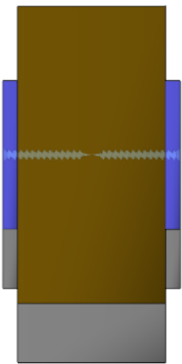
☐ Renforcement métal d’un seul côté ☐ Renforcement métal des deux côtés

Géométrie :
Existant :
Hauteur : Indiquez la cote mm Largeur : Indiquez la cote mm Longueur : Indiquez la cote m
Type de bois :
☐ Bois massif ou
☐ Lamellé-collé homogène ou
☐ Lamellé-collé composé
Classe de résistance (C14 à C50 pour du bois massif et GL24_{(h ou c)} à GL32_{(h ou c)} pour du bois en lamellé collé) : Saisir la classe
Renforcement :
☐ Acier plat : Largeur : Indiquez la cote mm Hauteur : Indiquez la cote mm
☐ Acier profilé : Indiquez la dénomination : Indiquez le nom du profilé
Nuance d’acier : Choisissez un élément.

Charges (cocher la case correspondante) :
Classe de service : ☐ 1 (milieu protégé ex. habitation) ☐ 2 (milieu extérieur abrité ex. combles non isolés, …)
☐ 3 (milieu extérieur exposé aux intempéries)

Durée et valeur de charges appliquées à la poutre :

Permanent (poids propre) : Indiquez la cote kN/ml
Long terme (Stockage) : Indiquez la cote kN/ml
Moyen terme (Exploitation, neige ≥ 1000m) : Indiquez la cote kN/ml
Court terme (Entretien, neige < 1000m) : Indiquez la cote kN/ml
Instantanée (Neige exceptionnelle, vent, …) : Indiquez la cote kN/ml
ou :
Effort de cisaillement à l’ELU : Indiquez la charge kN

